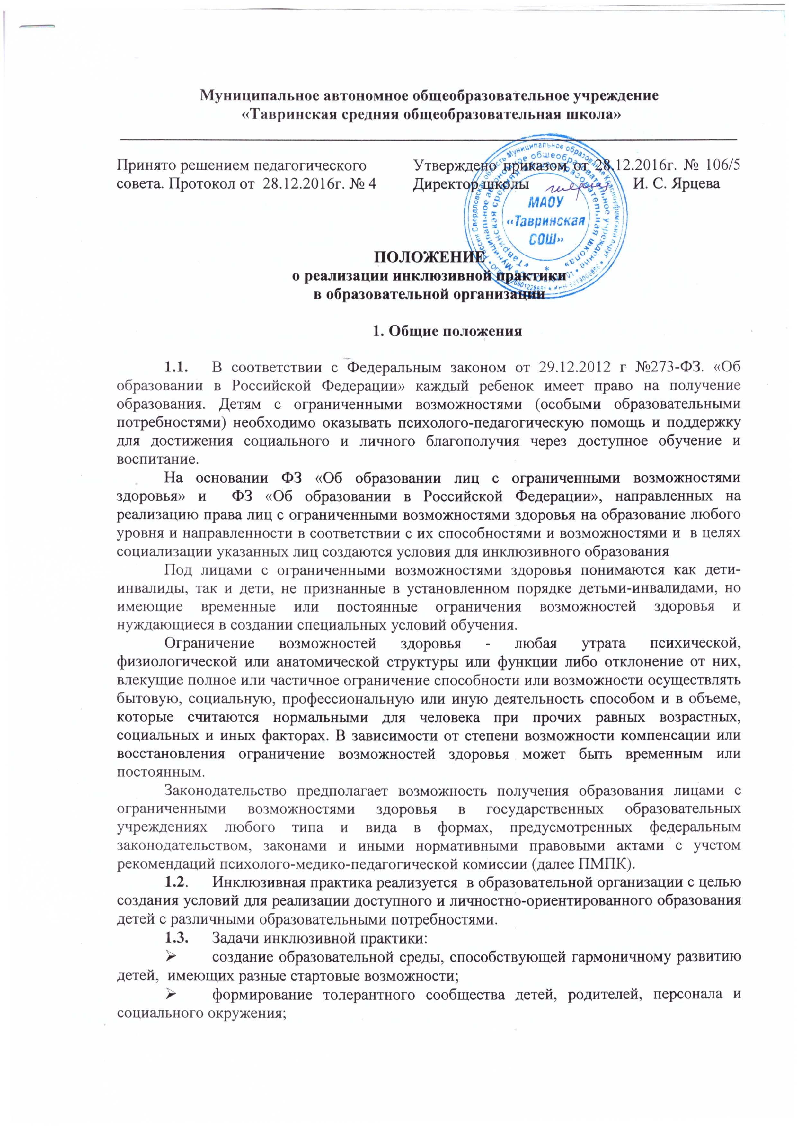
- создание условий для развития потенциальных возможностей детей с особенностями психофизического развития в совместной деятельности со здоровыми сверстниками;
- создание педагогической системы, центрированной на потребностях ребёнка и его семьи.
- обеспечение эффективности процессов коррекции, адаптации и социализации детей с особенностями развития на этапе школьного обучения;
- организация системы эффективного психолого-педагогического сопровождения процесса инклюзивного образования, включающую диагностико-консультативное, коррекционно-развивающее, социально-трудовое направления деятельности;
- формирование междисциплинарной команды специалистов, организующих образовательный процесс;
- оказание консультативной помощи семьям, воспитывающим детей с особыми образовательными потребностями, включение законных представителей в процесс обучения и воспитания ребёнка, формирование у них адекватного отношения к особенностям его развития, выработка оптимальных подходов к проблемам семейного воспитания.

2 Организация учебного процесса

2.1. Инклюзивная практика реализуется в общеобразовательном учреждении, на основании приказа директора МАОУ «Тавринская СОШ»
2.2. В своей деятельности образовательная организация, реализующая инклюзивную практику, руководствуется нормами Закона РФ «Об образовании в Российской Федерации», настоящего положения, Устава образовательной организации, а также нормами международного и российского законодательства.
2.3. Зачисление в класс детей с ОВЗ осуществляется в соответствии с Уставом образовательного учреждения, с согласия родителей и по рекомендации ПМПК (далее – ПМПК).
2.5. Обязательным условием организации инклюзивной практики в классе является организация психолого-медико-педагогического консилиума для проведения диагностики детей с ОВЗ и составления рекомендаций по включению ребенка с ограниченными возможностями здоровья (далее ОВЗ) в образовательный процесс.
2.6. Содержание образовательной деятельности в классах, реализующих инклюзивную практику, определяется программами для общеобразовательных учреждений, типовым базисным учебным планом, годовым календарным графиком и расписанием занятий, разрабатываемыми и утверждаемыми образовательными учреждениями самостоятельно, а также индивидуальным учебным планом для ребенка с ОВЗ.
2.7. Индивидуальный учебный план для ребенка с ОВЗ разрабатывается ЗД по УВР и утверждается руководителем образовательной организации на основе рекомендаций ПМПК и индивидуальной программы реабилитации ребенка – инвалида, с обязательным учетом мнения родителей (законных представителей) ребенка с ОВЗ. Типовая форма индивидуального учебного плана согласовывается с родителями (законными представителями) Индивидуальный учебный план ребенка с является приложением к договору, заключаемому между директором образовательной организации и родителями (законными представителями) ребенка.
2.8. Индивидуальный учебный план для ребенка с особыми образовательными потребностями может разрабатываться на учебный год, либо на полгода, либо на каждую четверть. Администрация школы вправе в любое время вносить в индивидуальный учебный план изменения по ходатайству педагогов, родителей (законных представителей). В индивидуальный учебный план для ребенка с ОВЗ включаются:
- организация индивидуального режима (снижение объема заданий, дополнительный день отдыха в течение недели и др.);
- организация обучения в зависимости от индивидуальных особенностей учащихся с особыми образовательными потребностями;
- организация индивидуальных и групповых занятий общеразвивающей и предметной направленности;
- организация обязательных дополнительных внешкольных и внеклассных коррекционно-развивающих занятий с психологом.
2.9. Перевод детей с особыми образовательными потребностями в следующий класс осуществляется на основании решения Педагогического совета общеобразовательного учреждения.
2.10. Выпускникам, выдается в установленном порядке документ государственного образца об уровне образования при успешном прохождении итоговой аттестации.

